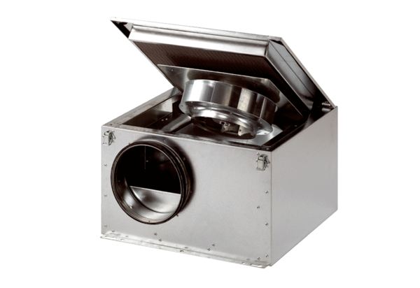Odhlučněná větrací jednotka ESR 31 SObsah dodávky: 1 kusSortiment: C
Typové číslo: 0080.0231Výrobce: MAICO

